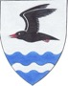

Äyräpään Pitäjäseura ry Jäsentiedote 2026

Hyvä pitäjäseuran jäsen!

Äyräpään Pitäjä täyttää tänä vuonna 100 vuotta. Suunnitelmissa on juhlistaa tapahtumaa pitkin vuotta erilaisin tapahtumin. Juhlan kunniaksi julkaistiin jo viime vuonna Hannu Takalan kirjoittama kirja Sapelilla selkään. Karjalaiset kesäjuhlat Oulussa, yhteinen illallinen ja eri tapahtumissa Lahdessa. Tästä on hyvä jatkaa.

Yritämme aktivoida niin jäseniä kuin muitakin Karjalasta ja Äyräpäästä kiinnostuneita toimintaamme mukaan. Tulkaa mukaan yhteisiin tapaamisiin ja ideoikaa uusia. Lisäksi järjestämme kaikille, myös siis ei-jäsenille suunnattuja yhteisiä tapahtumia ”hämäröintejä”, joissa yhteisen haastelun lisäksi kuullaan esityksiä eri aiheista.

Viime vuonna valmistuneita Pitäjäseuran tuotteita uudella Äyräpää 100-logolla on edelleen myytävänä paidoista kasseihin. Jos omistat jo itse, osta lahjaksi sukulaisille tai tutuille. Ostamalla tuet Pitäjäseuran toimintaa. Ilmaislehteämme 1920–1930-luvun tapahtumista Äyräpäässä on edelleen jaossa. Pitäjäseuran juhlajulkaisu, Sapelilla selkään. Hannu Takalan kirjoittama kirja koostuu useista artikkeleista, jotka käsittelevät Kannaksen ja Äyräpään historiasta 1900-luvun alussa, jolloin Äyräpään kunta itsenäistyi Muolaasta. Tuosta tapahtumasta tulee tänä vuonna kuluneeksi tasan sata vuotta, joten taas on aihetta juhlaan.

Seuraaville sivuille on tuttuun tapaan koottuna muuta ohjelmaa, mutta uusiakin ideoita otetaan vastaan. Vuosi on pitkä ja monenlaista ehtii tapahtua.

Yhdistyksen hallitus on hiukan uusiutunut, yhteystietomme ovat seuraavalla sivulla.

T: Pitäjäseuran hallitus.

Äyräpään Pitäjäseura ry:n hallituksen kokoonpano 2026

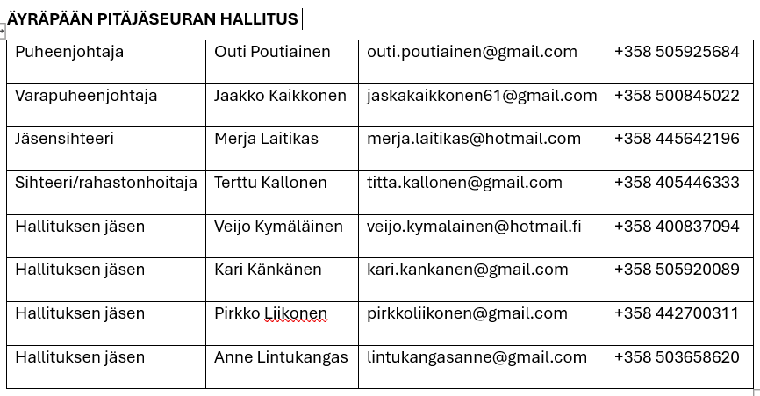

Hallitus aloitti toimintansa tällä kaudella kokouksilla 28.12, 14.1. ja 28.1.2026. Seuraavat kokoukset kevään osalta ovat: 24.2, 24.3. ja sen jälkeen hallitus sopii loppuvuoden kokouksensa.

TAPAHTUMAT 2026

Seuratkaa aktiivisesti Pitäjäseuran internet-sivuja ja Facebookia. Tiedotteet lähetetään myös sähköpostitse niille, joilla se on käytössä. Vähintään kerran vuodessa lähtee myös paperinen jäsentiedote niille, joilla ei ole sähköpostiosoitetta. Kevät- ja syyskokouksen kutsut julkaistaan myös Etelä-Suomen Sanomissa.

Tiedossa olevat tapahtumat:

2.3. Pitäjäseura. ”Hämäröinti” Sotilaskoti yhdistyksen tiloissa, klo 18.00
Kymintie 5 B 15140 LAHTI.

Kaikki tervetuloa!

7.3. Talvisodan muistohiihto Hollolan Hämeenkoskella.

Jo 12. Talvisodan muistohiihto järjestetään Hollolan Hämeenkosken Raijankorvessa. Tapaaminen kello 9.30 osoitteessa Raijankorventie 63. Hiihto alkaa kello 10. Osanottomaksu 20 e sisältää kenttälounaan Raijankorven kodalla hiihdon päätteeksi. Hiihdon jälkeen laskemme kukkalaitteet Karjalaan jääneiden muistomerkille Hämeenkoskella. Talvisodan päättymisestä tulee kuluneeksi 86 vuotta – lähde kokemaan autenttista tunnelmaa joko hiihtäen tai muuten vain mukana ollen. Jos ei ole hiihtokelejä, kävellään ja kotoillaan! Ilmoittautuminen Veijo Kymäläinen p. 0400 837 094.

13.4.2026 Yhdistyksen kevätkokous klo. 17.30 ja hämäröinti klo. 18. Uudenkylän seuratalo, Sähkötie 2, Uusikylä, Nastola.

Käsitellään sääntömääräiset asiat ja kuullaan Pitäjäseuran tapahtumista. Virallinen kokouskutsu julkaistaan Etelä-Suomen Sanomissa sekä Pitäjäseuran internet-sivuilla. Kokouksen jälkeen kaikille avoin vuoden perinneleivonnaisen kera kahvit!

13-14.6. Karjalaiset Kesäjuhlat Oulussa

Järjestää Karjalan Liitto ja Karjalainen Nuorisoliitto sekä Karjalaisten Pitäjäyhdistysten Liitto yhdessä.

Äyräpään Pitäjäseura tekee juhliin linja-auto matkan ja lähtö on jo 12.6. n. klo. 8.00. Majoitus on varattu Sokos Hotelli Arina. Tämänhetkisten suunnitelmien mukaan menomatkalla pysähdymme syömään Viitasaarelle Lyhtyravintolaan, jossa on noutopöytä. Perjantai-illaksi on varattu hotellilta Frans ja Camille- kabinetissa yhteinen ruokailumahdollisuus klo. 19.00. Muina päivinä ruokailun huolehtii jokainen itse.
Seuraavana päivänä kiertoajelu. Bussi kuljettaa juhlapaikalle ja takaisin. Sunnuntaina päätösjuhlan jälkeen kotimatkalle. Hotellihuoneet luovutettava jo sunnuntaina, lähtiessä juhlapaikalle. Matka toteutuu, jos lähtijöitä on vähintään 25 henkilöä. Muutama yhdistys on kyselyt kyytiä, jos paikkoja jää, niin otetaan mukaan. Matkan hinta alustavasti 410,-. Muutamat tarkennukset ovat vielä kesken.

27.6.2026 SYSMÄN XI SUVISOUTU, löytyykö innokkaita soutajia mukaan kisailemaan.
Pitäjäseuraa on usean vuoden ajan pyydetty mukaan ja emmeköhän me nyt saa porukka kasaan. Juhlistamme samalla 100 vuotista pitäjää!
Saamme järjestäjältä tarkempia tietoja maaliskuun aikana.

5.9.2026 Äyräpään Pitäjäpäivä.
Tarkempi ohjelma varmistetaan myöhemmin ja ilmoitetaan internet-sivuilla, facebookissa ja sähköpostissa. Seuraa ilmoittelua.

Lokakuussa 2026 Yhdistyksen syyskokous.

Paikka ilmoitetaan myöhemmin. Käsitellään sääntömääräiset asiat ja kuullaan Pitäjäseuran tapahtumista. Virallinen kokouskutsu julkaistaan Etelä-Suomen Sanomissa sekä Pitäjäseuran internet-sivuilla.

1.11.2026 Kynttilämatka.
Tarkempi aikataulu ja ohjelma julkaistaan myöhemmin.

Joulukuun alussa Pikkujoulut.
Tarkempi ohjelma ja paikka ilmoitetaan myöhemmin.

Kiinnostaako liikunta? Mölkky jatkuu edelleen kesät-talvet Hollolan Salpakankaan Padel-hallissa. Kysy Veijolta tarkemmat tiedot!

Pitäjäseura on myös facebookissa!
Jos haluat liittyä mukaan, kirjoita hakuun: Äyräpääläiset.

TÄRKEÄÄ TIETOA JÄSENMAKSUSTA!

Jäsenmaksu on tänä vuonna 35,-. LISÄTIETOA jäsenmaksusta ja jäsenkortista uudessa Karjala kunnaat lehdessä.
Jäsenmaksut maksetaan suoraan Karjalan liitolle, joka lähettää myös Äyräpään Pitäjäseuran jäsenille jäsenmaksulomakkeet. Maksu suoritetaan siis Karjalan liiton tilille ja muistakaa maksaa jäsenmaksu eräpäivään mennessä, kiitos!

Vuoden 2024 Kesäjuhlilta Mikkelistä!

